试验三 JavaBean 在JSP页面中的应用
【开发语言及实现平台或实验环境】
Windows 2000(sp2) 或Windows XP 操作系统，需要的软件有:Eclipse 3.0.1,JBoss 3.08,Lomboz 3.0.1 JDK 1.4.1
【实验目的】
- 熟悉JavaBean 在JSP 页面中的使用
- 进一步熟悉Eclipse 开发环境
【实验要求】
掌握JavaBean 在JSP 页面中的使用
【实验步骤】
- 创建一个j2EE工程，工程名称JavaBeanStudy,（如果已经有工程的话，直接跳到步骤4)
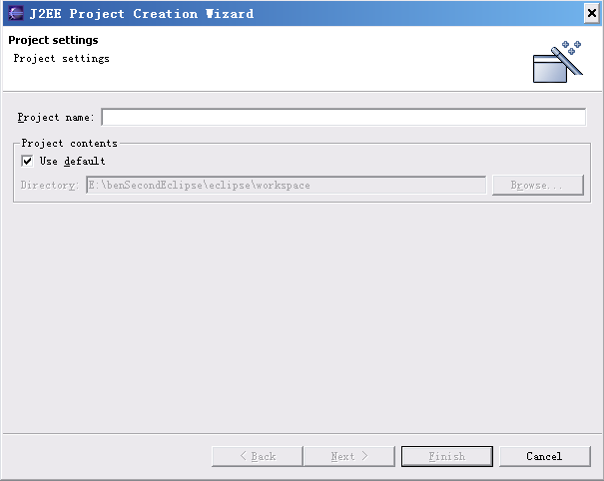
- 向工程里添加一个名称为Student 的JavaClass
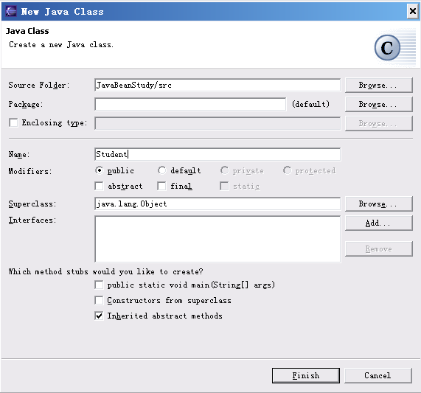

- 在Package栏添加 com.jsp最后单击Finish按钮。
- 向JavaBean中添加以下成员变量：
private long classno;
private String name;
private int age;
private boolean sex;
private String major;
- 将焦点移到代码编辑框，点击鼠标右键，选择Sourcer 中的 Generate Getters and setters 菜单选项，如下图所示
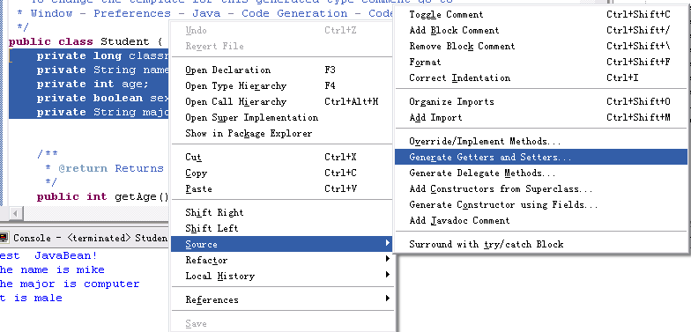
- 最后，给JavaBean 添加一个不带任何参数的构造函数，并且，增加一个main（）函数。
- 保存编译调试该文件，直到没有有错误发生。选择Run ---RunAs---Java Application菜单选项。然后在控制台下观察输出结果.至此，建立的JavaBean可以在其它JSP页面中使用了。
- 选择Package Explore 中的 JSPBeanBasic,向其中添加名称为UseJavaBean.jsp，然后向其中加入新生成的JavaBean
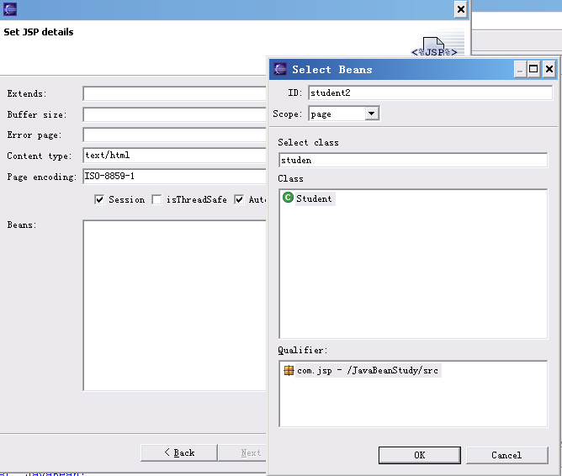
注意参数的选择
- 保存并发布Web模块，使用IE查看结果;
【实验材料】
/*
* Created on 2004-6-15
*
* To change the template for this generated file go to
* Window - Preferences - Java - Code Generation - Code and Comments
*/
package com.jsp;

/**
* @author haoyulong
*
* To change the template for this generated type comment go to
* Window - Preferences - Java - Code Generation - Code and Comments
*/
public class Student {
private long classno;
private String name;
private int age;
private boolean sex;
private String major;

/**
* @return Returns the age.
*/
public int getAge() {
return age;
}
/**
* @param age The age to set.
*/
public void setAge(int age) {
this.age = age;
}
/**
* @return Returns the classno.
*/
public long getClassno() {
return classno;
}
/**
* @param classno The classno to set.
*/
public void setClassno(long classno) {
this.classno = classno;
}
/**
* @return Returns the major.
*/
public String getMajor() {
return major;
}
/**
* @param major The major to set.
*/
public void setMajor(String major) {
this.major = major;
}
/**
* @return Returns the name.
*/
public String getName() {
return name;
}
/**
* @param name The name to set.
*/
public void setName(String name) {
this.name = name;
}
/**
* @return Returns the sex.
*/
public boolean getSex() {
return sex;
}
/**
* @param sex The sex to set.
*/
public void setSex(boolean sex) {
this.sex = sex;
}
public Student(){
//给变量赋初始值
name="unknown";
sex=true;
age=20;
major="computer";
classno=1001;
}
public static void main(String[] args)
{
System.out.println("test JavaBean!");
Student a=new Student();
a.setAge(27);
a.setClassno(1001);
a.setName("mike");
a.setSex(true);
a.setMajor("computer");
System.out.println("the name is "+a.getName());
System.out.println("the major is "+a.getMajor());
if(a.getSex())System.out.println("it is male");
else System.out.println("it is female");
}}

